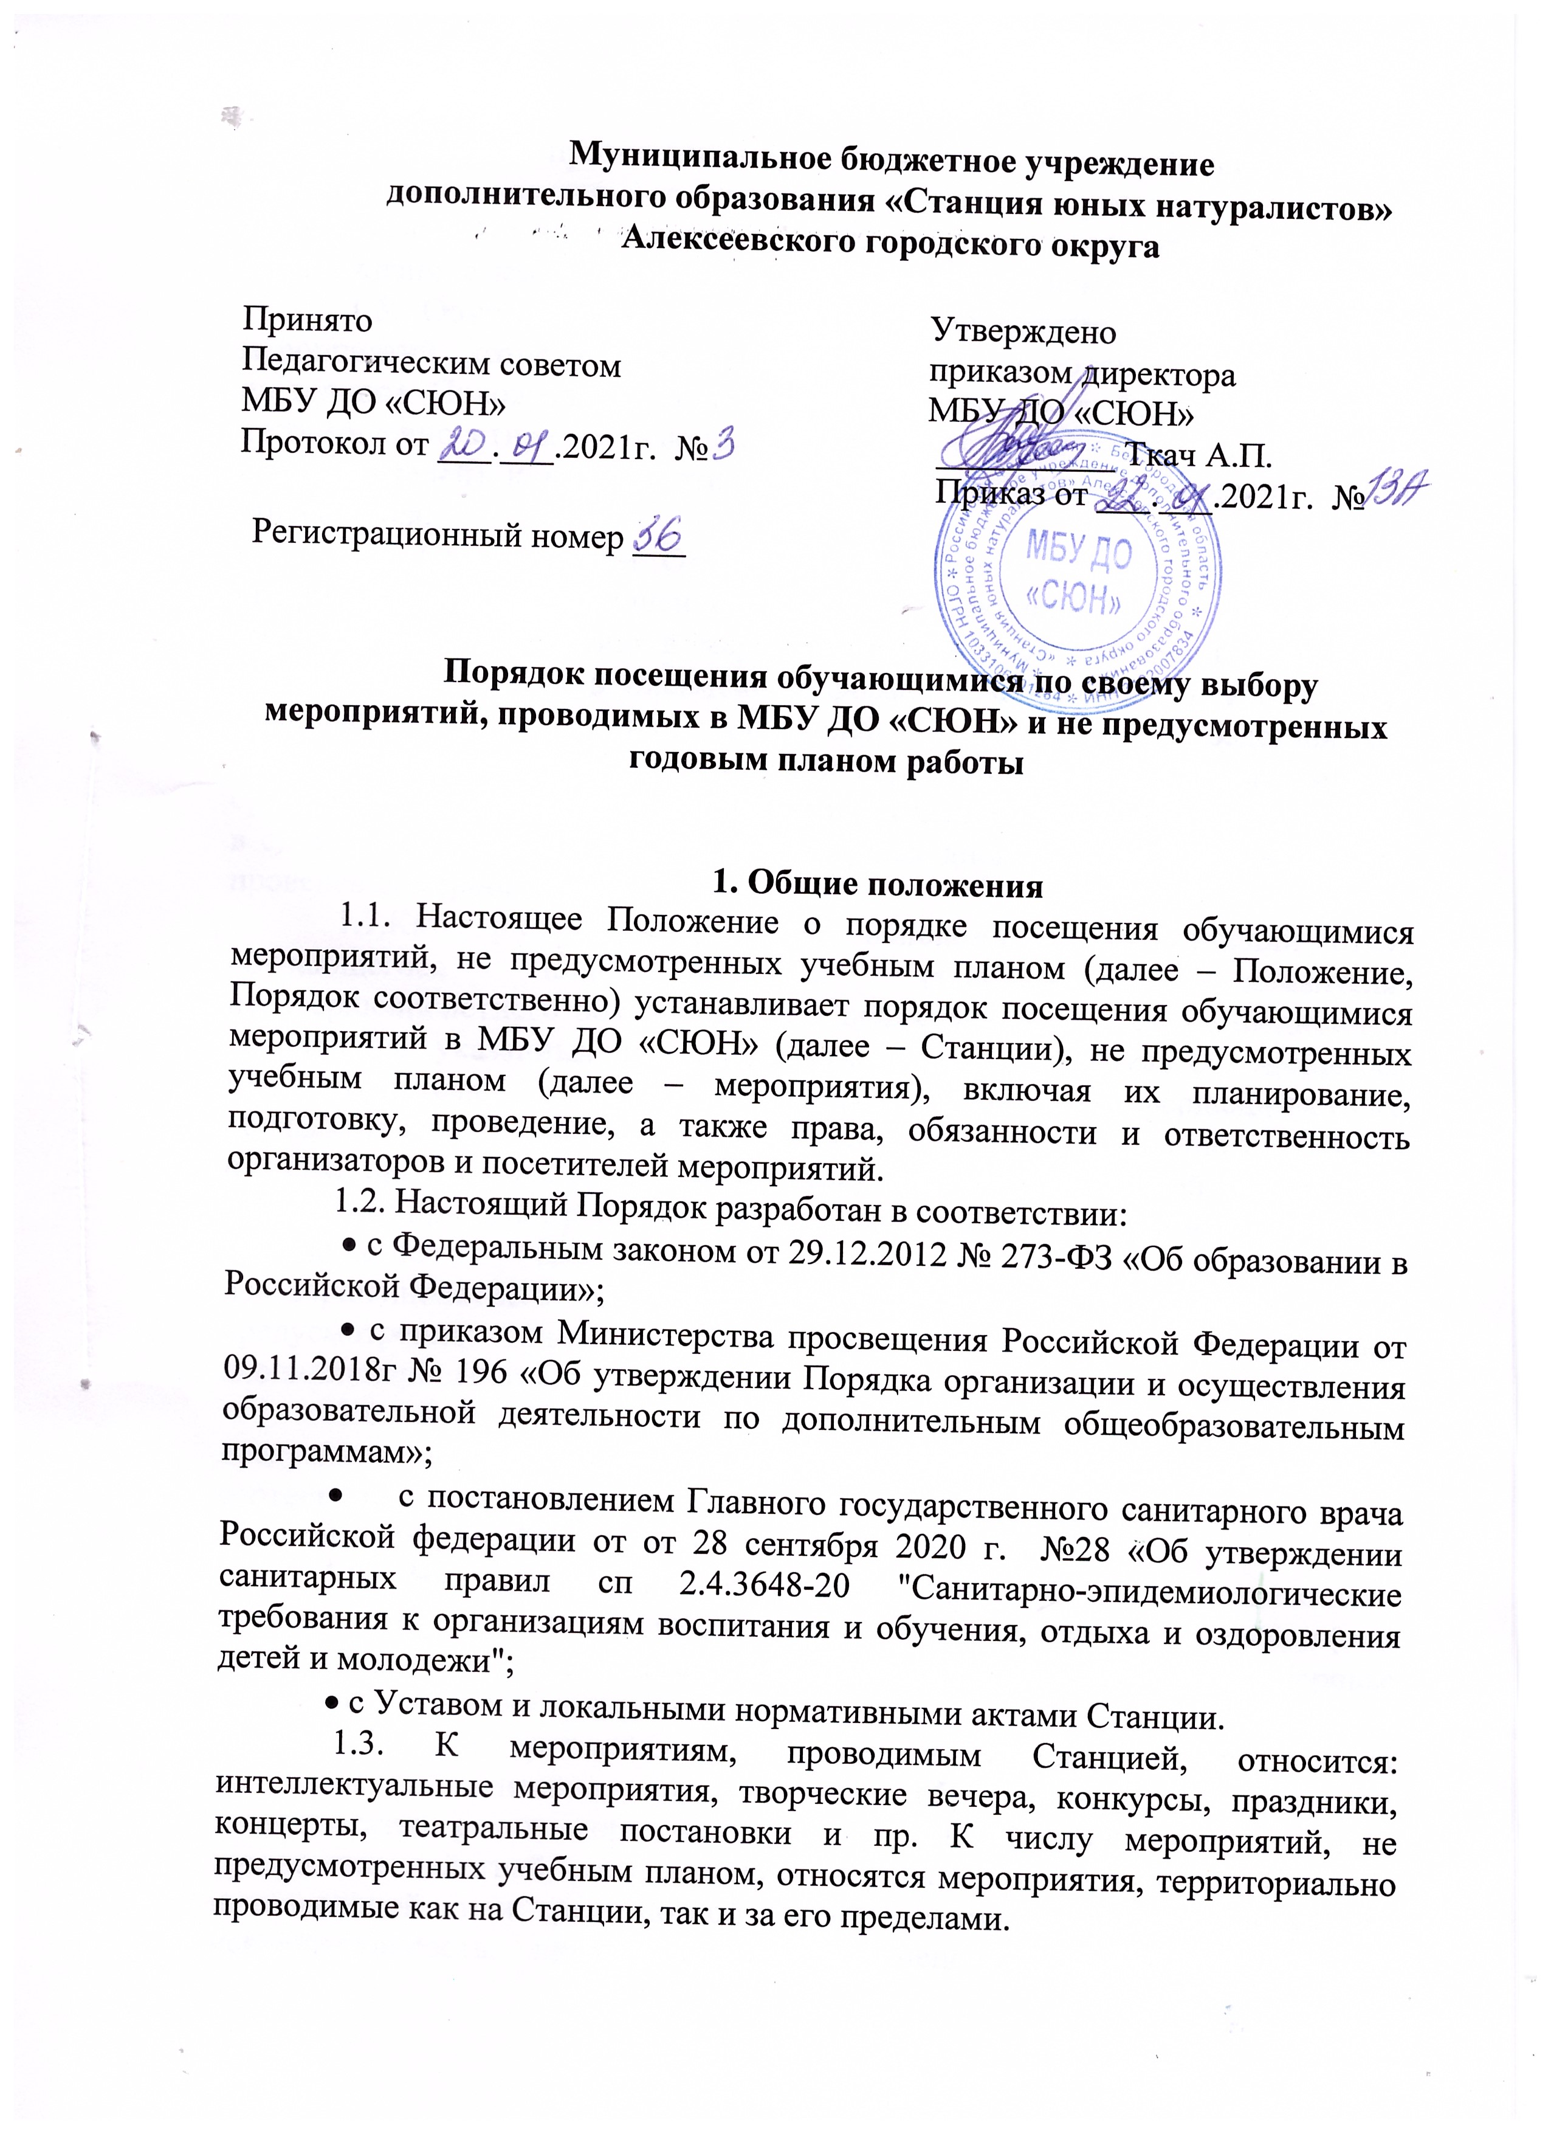
1.4. Целью проведения мероприятия является содействие развитию личности обучающихся, формирование и развитие творческих способностей,
формирование нравственных убеждений, эстетического вкуса и здорового образа жизни, высокой культуры межличностных и межэтнических общений.
1.5. Обучающиеся имеют право на посещение по своему выбору мероприятий, которые проводятся на Станции в порядке, установленном настоящим Положением. Привлечение обучающихся без их согласия и несовершеннолетних обучающихся без согласия их родителей (законных представителей) к мероприятию, не предусмотренному учебным планом, запрещается.
1.6. Согласие или Отказ обучающегося или родителя (законного представителя) несовершеннолетнего обучающегося в привлечении обучающегося к участию в мероприятии, не предусмотренного учебным планом, оформляется в письменной форме (Приложение 1), фиксируется подписью одного из родителей (законного представителя) несовершеннолетнего обучающегося и передается ответственному лицу за организацию и проведение мероприятия, назначенному приказом директора, в срок не позднее чем за пять календарных дней до предполагаемой даты проведения мероприятия.
1.7.Категорически запрещается использовать поступивший отказ обучающегося или родителя (законного представителя) несовершеннолетнего обучающегося в целях создания дискриминационных условий для указанных лиц. Недопустимо учитывать отказ обучающегося или родителя (законного представителя) несовершеннолетнего обучающегося от участия в мероприятии, не предусмотренном учебным планом, при выставлении отметок текущей, промежуточной и итоговой аттестации; принятии решения о награждении похвальной грамотой. За отказ обучающегося или родителя (законного представителя) несовершеннолетнего обучающегося от участия в мероприятии, не 4 предусмотренном учебным планом, не могут быть применены меры дисциплинарного взыскания.
1.8. В случае если организация образовательной деятельности предусмотрена территориально за пределами образовательной организации в соответствии с учебным планом, то участие в таких мероприятиях является обязательным для обучающихся.
1.9. На мероприятии обязательно присутствие педагогического работника, обучающиеся которого принимают участие в мероприятии, и (или иных работников Станции, назначенных ответственными за жизнь и здоровье обучающихся приказом директора.
1.10. При организации и проведении мероприятий запрещается политическая агитация, принуждение обучающихся к принятию политических, религиозных или иных убеждений либо отказу от них; совершение действий, направленных на разжигание социальной, расовой, национальной или религиозной розни; агитация, пропагандирующая исключительность, превосходство либо неполноценность граждан по признаку социальной, расовой, национальной, религиозной или языковой принадлежности, их отношений к религии, в том числе посредством сообщения обучающимся недостоверных сведений об исторических, о национальных, религиозных и культурных традиций народов, а также побуждение обучающихся к действиям, противоречащим Конституции Российской Федерации.
1.11. Дисциплина при организации и проведении мероприятия, поддерживается на основе уважения человеческого достоинства обучающихся, родителей (законных представителей) несовершеннолетних обучающихся, педагогических и иных работников Станции.
1.12. За несоблюдение или нарушение правил проведения мероприятий, а равно невыполнения обязанностей обучающимися во время организации и проведения мероприятий, установленных настоящим 5 Порядком, к обучающимся могут быть применены меры воздействия: предупреждение, удаление с места проведения мероприятия.
1.13. За нарушение правопорядка во время проведения мероприятия родители (законные представители) несовершеннолетних обучающихся, педагогические и иные работники Станции несут ответственность в порядке, предусмотренном действующим законодательством Российский Федерации.
2. Планирование мероприятия
2.1. Мероприятия по мере необходимости включаются в план работы Станции на текущий учебный год, который утверждается директором.
2.2. В случае возникновения необходимости проведения мероприятий, не включенных своевременно в план работы, заместитель директора и (или) руководитель структурного подразделения – инициатор мероприятия согласовывает его проведение с директором Станции на основании письменной заявки, поданной не позднее, чем за 7 календарных дней до предполагаемой даты проведения мероприятия. В заявке должно быть указаны цель, предполагаемые сроки проведения мероприятия, организаторы, предполагаемое количество посетителей и участников, возрастные и иные ограничения, наличие пригласительных билетов, программа (сценический план) проведения мероприятия, иные необходимые сведения.
2.3. На основании приказа назначаются лица, ответственные за организацию и проведение мероприятия, утверждается план проведения мероприятия. Указанные лица должны быть ознакомлены с приказом под роспись.
2.4. Лица, ответственные за организацию и проведение мероприятия, несут ответственность за жизнь и здоровье обучающихся во время организации и проведения мероприятия.
2.5. План проведения мероприятия, время его начала и окончания, а также особые требования к проведению мероприятия, должны быть заранее 6 доведены до сведения обучающихся и (или) родителей (законных представителей) путем размещения информационных сообщений на официальном сайте Станции (или) информационных стендах.
3. Посетители мероприятий
3.1. Посетителями мероприятий являются:
• обучающиеся Станции;
• педагогические и иные работники Станции;
• родители (законные представители) обучающихся;
• сторонние физические лица.

4. Правила проведения мероприятий
4.1. Правила проведения мероприятий являются обязательными для всех обучающихся Станции, а также иных участников мероприятий, в том 7 числе родителей, (законных представителей) несовершеннолетних обучающихся, педагогических и иных работников учреждения.
4.2. Принимая решение о посещении мероприятия, обучающиеся и иные участники подтверждают свое согласие с настоящими правилами.
4.3. Вход обучающихся и иных участников на мероприятие осуществляется в соответствии с планом проведения мероприятия. Доступ на мероприятие агрессивно настроенным лицам, а также лицам в состоянии алкогольного или наркотического опьянения категорически запрещен.
4.4. Посещая мероприятие, участник тем самым выражает свое согласие принимать участие в возможной фото- и видеосъемке, теле- или радиотрансляции мероприятия и дает разрешение Станции использовать фото-, видео- и аудиозапись со своим изображением.
4.5. Родители (законные представители) несовершеннолетних обучающихся, выражая согласие на участие обучающихся в мероприятии, тем самым дают разрешение Станции использовать фото-, видео- и аудиозапись с изображение обучающегося.
4.6. Станция может установить запрет на ведение посетителями фото и видеосъемки, пользование мобильной связью во время проведения мероприятия.
5. Права и обязанности обучающихся, иных участников и посетителей при организации и проведении мероприятия
5.1. Посетители мероприятия имеют право на уважение человеческого достоинства, защиту всех форм физического и психического насилия, оскорбление личности, охрану жизни и здоровья во время проведения мероприятия.
5.2. Обучающиеся и иные участники мероприятия имеют право на проведение фото- и видеосъемки, аудиозаписи (если иное не предусмотрено планом проведения мероприятия и настоящим Порядком).
5.3. Обучающиеся и иные участники мероприятия обязаны:
• соблюдать общественный порядок, регламент проведения мероприятия;
• соблюдать правила техники безопасности, правила внутреннего распорядка Станции и иные локальные акты Станции, регулирующие организацию и проведение мероприятий;
• уважать честь и достоинство участников и других посетителей мероприятия;
• бережно относиться к зданиям, помещениям, имуществу и оборудованию;
• поддерживать чистоту и порядок на мероприятии;
• при посещении мероприятия обеспечить одежду, соответствующую формату и регламенту мероприятия, при необходимости – наличие сменной обуви;
• незамедлительно сообщать о случаях обнаружения подозрительных предметов, вещей, лиц, а также признаков пожара и задымления;
• при информации об эвакуации действовать согласно указаниям ответственных, соблюдая спокойствие и не создавая паники;
• выполнять указания ответственных сотрудников Станции и иные требования настоящего Порядка.
5.4. Обучающимся и иным участникам мероприятия запрещается:
•совершать поступки, унижающие или оскорбляющие человеческое достоинство других участников и посетителей мероприятия;
•нарушать порядок проведения мероприятия или способствовать его срыву;
• бесконтрольно ходить по территории Станции во время проведения мероприятия;
•демонстрировать знаки, символику, осуществлять иные действия, направленные на разжигание расовой, религиозной, национальной розни;
•осуществлять агитационную, коммерческую, рекламную деятельность;
•приходить в состоянии алкогольного, наркотического или токсического опьянения, приносить с собой и (или) употреблять пиво, спиртосодержащие или спиртные напитки, наркотические и (или) психотропные вещества, курить в помещениях и на территории Станции;
•приносить с собой и (или) использовать пневматическое или иное оружие, огнеопасные, взрывчатые, пиротехнические, ядовитые вещества и вещества с резким запахом, колющие и режущие предметы, газовые баллончики, стеклянную посуду;
•проникать в служебные, технические, производственные и иные помещения, не предусматривающие посещения в рамках мероприятия, повреждать оборудование и элементы оформления мероприятия.
5.5. Организаторы мероприятия обязаны:
•соблюдать требования настоящего Порядка, иных локальных актов Станцииа, условия и программу (план) проведения мероприятия;
•обеспечить организованные приход и уход лиц, допущенных к посещению мероприятия;
•обеспечивать в пределах своей компетенции общественный порядок и безопасность посетителей при проведении мероприятия;
•осуществлять контроль за выполнением посетителями требований настоящего Порядка;
•обеспечить приведения помещений (территорий) в надлежащий порядок после проведения мероприятия.
6. Заключение
6.1. Выполнение требований настоящего Порядка являются обязательным для всех участников образовательных отношений Станции.
6.2. За неисполнение или нарушение Порядка к обучающимся могут быть применены установленные меры дисциплинарного взыскания.
6.3. Запрещено участие обучающихся без согласования с администрацией Станции в мероприятиях сторонних организаций.
6.4. Настоящее Положение вступает в силу с момента его утверждения приказом Станции и размещается на официальном сайте учреждения.

Приложение 1

Согласие родителя (законного представителя) несовершеннолетнего обучающегося на привлечение ребенка к мероприятию, не предусмотренному учебным планом
Я, __________________________________________________________ (Ф.И.О. родителей (законных представителей) родитель (законный представитель) обучающегося __________ объединения __________________________________________________________________ (Ф.И.О. обучающегося) в соответствии со ст.34 п.4 Федерального закона от 29.12.2012г. № 273-ФЗ «Об образовании в Российской Федерации» осведомлен (а) о добровольности участия в трудовой и другой общественно-полезной деятельности обучающихся и даю согласие на привлечение своего ребенка для участия в мероприятии __________________________________________________________________ __________________________________________________________________ Мероприятие проводится ____________________________________ (место проведения) Дата и время проведения ________________ с _________до _______ Ответственность за сохранность жизни и здоровья своего(ей) сына (дочери) _______________________________________________________ после окончания мероприятия беру на себя.

ПОДПИСЬ (родителя/законного представителя)___________дата__________
ПОДПИСЬ ОБУЧАЮЩЕГОСЯ (с 14 лет)____________дата_______________

